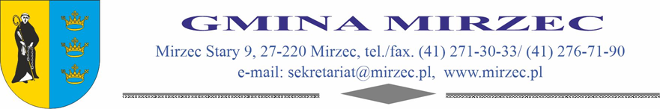

Mirzec, dnia 08.11.2022 r.

Znak: IN.271.64.2022.A.K.

Do wszystkich Wykonawców biorących udział w postępowaniu:

Dotyczy: zapytania ofertowego o wartości netto poniżej 130 000 złotych (art. 2 ust. 1 pkt 1 uPzp) na zadanie pn.: „Zakup wyposażenia kardiologicznego do Samodzielnego Publicznego Zakładu Opieki Zdrowotnej Ośrodka Zdrowia w Mircu – aparat USG”

Zamawiający informuje, iż w postępowaniu o udzieleniu zamówienia publicznego na zadanie pn. „Zakup wyposażenia kardiologicznego do Samodzielnego Publicznego Zakładu Opieki Zdrowotnej Ośrodka Zdrowia w Mircu - aparat USG” Wykonawca zadał pytanie, na które Zamawiający udzielił następującej odpowiedzi:

Pytanie 07
Czy zamawiający dopuści System o zwartej jednomodułowej konstrukcji wyposażony w cztery skrętne koła z możliwością blokowania każdego koła na stałe, bez możliwości zablokowania dwóch z nich do jazdy na wprost, o wadze nie przekraczającej 65kg? Brak możliwości blokady dwóch kół do jazdy na wprost nie wpłynie znacząco na użytkowanie systemu z uwagi na jego niską wagę.
Odpowiedź: Zamawiający dopuszcza do udziału w ramach zapytania ofertowego System o zwartej jednomodułowej konstrukcji wyposażony w cztery skrętne koła z możliwością blokowania każdego koła na stałe, bez możliwości zablokowania dwóch z nich do jazdy na wprost, o wadze nie przekraczającej 65kg.
Pozostałe zapisy treści zapytania ofertowego pozostają bez zmian. Jednocześnie Zamawiający informuje, iż dotychczasowy termin składania ofert pozostaje bez zmian tj. do dnia 09.11.2022 r.

